**РОССИЙСКИЙ УНИВЕРСИТЕТ ДРУЖБЫ НАРОДОВ**

**Факультет физико-математических и естественных наук**

**Кафедра прикладной информатики и теории вероятностей**

**ОТЧЕТ**

**по лабораторной работе № 1**

*дисциплина: Архитектура компьютера*

Студент: Мелкумян Арвин

Группа: НКАбд-04-23

**МОСКВА**

2023 г.

# Основы интерфейса

# командной строки ОС GNU Linux

**Цель работы:** Приобретение практических навыков работы с операционной системой на уровне командной строки (организация файловой системы, навигация по файловой системе, создание и удаление файлов и директорий).

**Ход работы.**

**Задание 1:** Воспользовавшись командой pwd, узнайте полный путь к своей домашней директории.

**Решение.**

Перейдем в домашнюю директорию командой cd и выполним команду pwd. Результат выполнения показан на рисунке 1.

Рисунок 1 — Результат выполнения команды pwd

Как видно из рисунка, команда pwd отображает абсолютный путь к домашней директории пользователя.

**Задание2:** Введите следующую последовательность команд

cd

mkdir tmp

cd tmp

pwd

cd /tmp

pwd

Объясните, почему вывод команды pwd при переходе в каталог tmp дает разный результат.

**Решение.**

Результат выполнения указанных команд в консоли показан на рисунке 2.

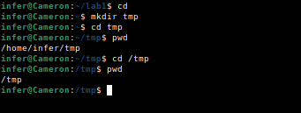Рисунок 2 — Результат выполнения команд

При первом выполнении команды pwd мы находимся в созданном нами каталоге tmp в домашней директории. При втором выполнении этой команды мы явно переходим в каталог tmp, который по умолчанию существует в корневой директории. Этим обусловлена разница полученных результатов.

**Задание 3.** Пользуясь командами cd и ls, посмотрите содержимое корневого каталога, домашнего каталога, каталогов /etc и /usr/local.

**Решение.**

Результат просмотра содержимого каталогов представлен на рисунке 3.

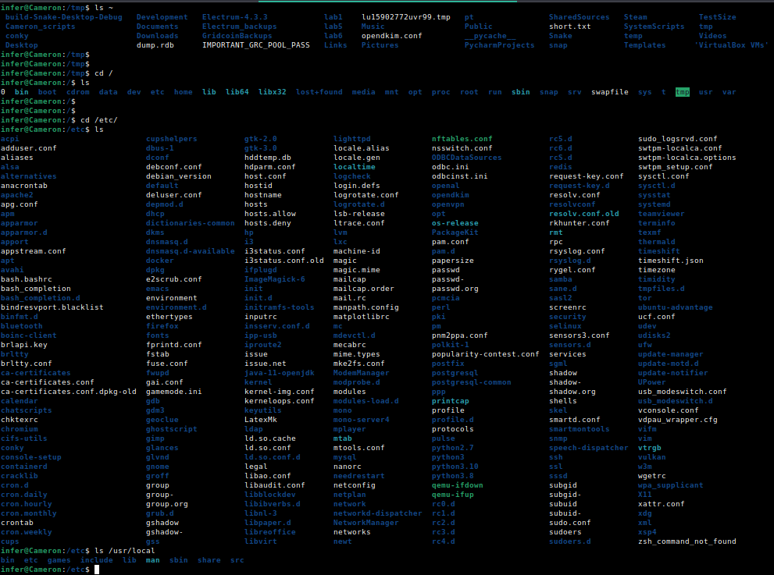Рисунок 3 — Результат просмотра каталогов

**Задание 4.** Пользуясь изученными консольными командами, в своём домашнем каталоге создайте каталог temp и каталог labs с подкатологами lab1, lab2 и lab3 одной командой. В каталоге temp создайте файлы text1.txt,text2.txt,text3.txt. Пользуясь командой ls, убедитесь, что все действия выполнены успешно (каталоги и файлы созданы).

**Решение.**

Процесс создания каталогов и файлов представлен на рисунке 4.

Рисунок 4 — Процесс создания каталогов и файлов

Как видно из рисунка, в процессе создания каталогов использовалась команда mkdir с ключем -p, что позволяет создавать сразу указанную иерархию директорий, даже если родительских директорий не существует.

Проверка правильности создания файлов и директорий представлена на рисунке 5.

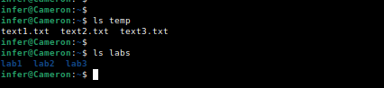Рисунок 5 — Проверка правильности создания файлов и каталогов

**Задание 5:** C помощью любого текстового редактора (например, редактора mcedit) запишите в файл text1.txt свое имя, в файл text2.txt фамилию, в файл text3.txt учебную группу. Выведите на экран содержимое файлов, используя команду cat.

**Решение.**

Поскольку в каждый из файлов необходимо ввести только одно слово, было решено запись в файлы произвести с помощью перенаправления вывода команды echo, что иногда является более удобной альтернативой работы с текстовыми редакторами. Процесс записи информации в файлы, а также последующий вывод ее на экран представлены на рисунке 6.

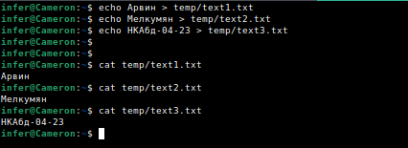Рисунок 6 — Запись информации в файлы с последующим чтением

**Задание 6:** Скопируйте все файлы, чьи имена заканчиваются на .txt, из каталога ~/temp в каталог labs. После этого переименуйте файлы каталога labs и переместите их: text1.txt переименуйте в firstname.txt и переместите в подкаталог lab1, text2.txt в lastname.txt в подкаталог lab2, text3.txt в id-group.txt в подкаталог lab3. Пользуясь командами ls и cat, убедитесь, что все действия выполнены верно.

**Решение.**

Процесс копирования, переименовывания файлов и чтения из них данных представлен на рисунке 7.

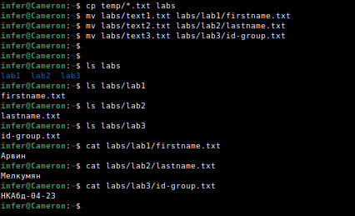Рисунок 7 — Копирование и переименовывания файлов

Как видно из рисунка, задачи переименовывания файлов и их последующего перемещения выполняются одной командой mv, так как переименование файлов выполняется как задача перемещения файла с новым именем в тот же каталог.

**Задание 7:** удалите все созданные в ходе выполнения лабораторной работы файлы и каталоги.

**Решение.**

Процесс удаления созданных каталогов с их содержимым показан на рисунке 8.

Рисунок 8 — Удаление каталогов и их содержимого

Следует отметить, что для корректного удаления каталогов следует использовать команду rm с ключем -r.

**Выводы:** В ходе лабораторной работы были изучены основные команды для работы с файлами и каталогами в командной строке ОС GNU Linux.